Praha, 6. 9. 2013

KOMENTÁŘ: vývoj mezd zaměstnanců v 2. čtvrtletí 2013

Výsledky za 2. čtvrtletí 2013 - na rozdíl od předchozích dvou čtvrtletí – již pravděpodobně nejsou ovlivněny žádnými legislativními změnami, resp. z nich vyplývajícími přesuny mzdových prostředků v podnikatelské sféře. Aktuální mzdový růst tak logicky navazuje na výsledky do 3. čtvrtletí 2012, popř. jej lze srovnávat s klouzavým průměrem z předchozích dvou čtvrtletí (1,7 % nominálně, prezentováno v předchozím komentáři). Mzdový vývoj ukazuje další pokles tempa: po nominálních nárůstech kolísajících okolo 2,5 procent se za poslední rok dočkáváme hodnot stále hlouběji pod dvě procenta, aktuálně jen 1,2 %.
Poněkud příznivější zprávou je vývoj spotřebitelských cen, který v předchozích obdobích „ukusoval“ více ze mzdových nárůstů, takže v reálném vyjádření docházelo k výrazným propadům kupní síly výdělků. Pokles inflace až na 1,5 % tak částečně vyvažuje nižší tempo nominálního růstu. Přesto reálná mzda ve 2. čtvrtletí 2013 poklesla o 0,3 %.
V nepodnikatelské sféře, závislé na státním rozpočtu, vzrostl průměrný plat nominálně o 1,9 % a reálně o 0,4 %. V podnikatelské sféře, kde je mzdový vývoj tradičně rozkolísanější, neboť je ovlivňován aktuální situací na trhu, nominální růst průměrné mzdy dosáhl jen 1,1 %, což v reálném vyjádření znamená pokles o 0,4 %. Meziročně se zvýšil podíl mimořádných odměn v průměrné mzdě v podnikatelské sféře (vyjma segmentu průmyslu a dopravy), naopak vliv přesčasové práce se dále snížil.

Evidenční počet zaměstnanců (na přepočtené počty) se ve 2. čtvrtletí 2013 opět snížil, nyní o 1,2 % ke stejnému období předchozího roku, což představuje pokles o 44,3 tisíc.
Dále se prohloubil pokles počtu zaměstnanců ve zpracovatelském průmyslu (-1,4 %), který je největším odvětvím české ekonomiky, i ve stavebnictví (-6,9 %), které je v dlouhodobém poklesu. Relativně největší byl pokles v ubytování, stravování a pohostinství (-7,6 %). Podnikatelská sféra tak přišla v souhrnu o takřka padesát pět tisíc obsazených pracovních míst, což je pokles o 1,8 %. Situaci částečně zachraňuje nepodnikatelská sféra, kde se počet zaměstnanců po loňských propadech zvýšil o 10,4 tisíce (1,6 %); tento nárůst se však ukázal především ve veřejné správě (7 tis.), kam spadají veřejně prospěšné práce.

Údaje o celém 1. pololetí jsou analyticky nesrovnatelné s předchozími daty z důvodů popsaných v předchozích komentářích k 4. čtvrtletí 2012 a 1. čtvrtletí 2013.

V dlouhodobějším pohledu je zjevná divergence některých odvětví od vývoje celkového mzdového průměru. Jestliže za čtyřleté období od 2. čtvrtletí 2009 vzrostla celková průměrná mzda o 9,5 %, v zemědělství, lesnictví a rybářství se zvýšil průměr o 15,8 % a ve zpracovatelském průmyslu o 15,2 %. Naopak v dopravě a skladování vzrostla průměrná mzda jen o 1,0 %, ve veřejné správě o 2,1 % a v dlouhodobou krizí postiženém stavebnictví o 2,5 %.

Do Rychlé informace je letos zařazován také údaj o mzdovém mediánu. Ten je vypočten z matematického modelu distribuce výdělků, ukazuje mzdu zaměstnance uprostřed rozdělení. Zobrazuje tak střední, tedy běžnou mzdovou úroveň. Vzhledem ke stále se prohlubujícím rozdílům ve výdělcích je medián již o cca čtyři tisíce korun nižší než aritmetický průměr (průměrná mzda) a ve 2. čtvrtletí 2013 činil 20 944 Kč.
Mzdová úroveň žen (medián 18 836 Kč) byla podstatně nižší než u mužů (22 769 Kč). Variabilita mezd mužů je vyšší, 80 % mužů pobíralo mzdy mezi 10 761 Kč a 45 176 Kč, zatímco 80 % žen mělo výplaty mezi 9 463 Kč a 33 747 Kč.

* * *

Předběžné výsledky Informačního systému o průměrném výdělku (ISPV) za 1. pololetí 2013 nabízejí více strukturální pohled na mzdovou oblast. Výsledky ISPV však nejsou přímo srovnatelné s údaji uvedenými v Rychlé informaci z důvodů metodických rozdílů ve výpočtu výdělků (především nezahrnutí zaměstnanců s absencí a částečnými úvazky).

Graf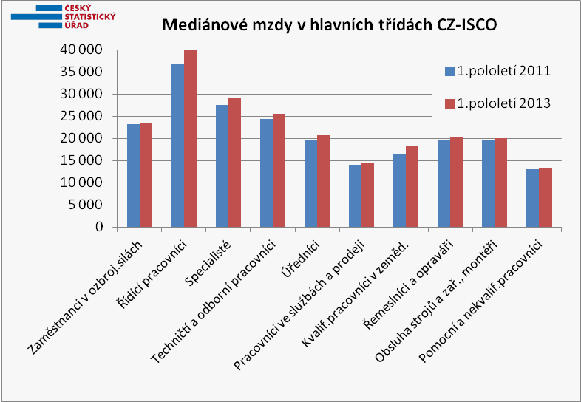

Podle zaměstnaneckých kategorií vyjadřovaných hlavní třídou klasifikace CZ-ISCO jsou mzdy silně diferencovány a rozdíly se zvětšují. Kategorie jsou však početné různé, nelze příliš počítat s kvalifikovanými pracovníky v zemědělství a zaměstnanci v ozbrojených silách, kterých je v české ekonomice pouze několik desítek tisíc osob.
Za poslední 2 roky došlo k nejrychlejšímu zvyšování výdělků u nejlépe placených řídících pracovníků (medián vzrostl o 7,9 %), zároveň je zde velmi vysoká mzdová variabilita, desetina nejlépe placených manažerů pobírala mzdu vyšší než 104 795 Kč a opačná desetina méně než 19 484 Kč. Rychlejší růst byl také u specialistů (5,8 %), kde desetina nejlépe placených pobírala více než 59 801 Kč; u technických a odborných pracovníků byl růst mírně nadprůměrný (4,6 %). Střední mzda v tomto období naopak takřka stagnovala u pomocných a nekvalifikovaných pracovníků (0,8 %), málo vzrostla u pracovníků ve službách a prodeji (1,7 %). Zhruba tříprocentní nárůst zaznamenaly mzdy v dělnických profesích.

Velmi výrazný vliv na mzdovou úroveň zaměstnance má také dosažený stupeň vzdělání. Vysokoškolsky vzdělaní pobírali v 1. pololetí 2013 podle mediánových hodnot více jak dvojnásobnou mzdu (32 240 Kč) než zaměstnanci se základním a nedokončeným vzděláním (15 504 Kč). Zaměstnanci s maturitou měli střední mzdu na úrovni 22 910 Kč a vyučení bez maturity 18 482 Kč. Variabilita mezd byla nejvyšší u vysokoškoláků, kde 80 % zaměstnanců pobíralo mezi 19 939 Kč a 72 344 Kč hrubého; u nekvalifikovaných byla naopak nejnižší.

Celková distribuce výdělků se za poslední dva roky rozšířila, nejvíce rostly výdělky nejlépe placených. Desetina zaměstnanců s nejnižšími výdělky měla podle předběžných výsledků ISPV za 1. pololetí 2013 mzdy nižší než 11 763 Kč (1. decil), naopak desetina nejlépe odměňovaných měla mzdy vyšší než 40 379 Kč (9. decil). Decilový poměr vzrostl za dva roky z 3,30 na 3,43.

Dalibor Holý
Odbor statistiky trhu práce a rovných příležitostí ČSÚ

